**Mitgliederversammlung der Allianz pro Schiene hat ihren Vorstand neu gewählt - Prof. Dr. Klaus-Martin Melzer von der TH Wildau als Vize-Vorsitzender gewählt**

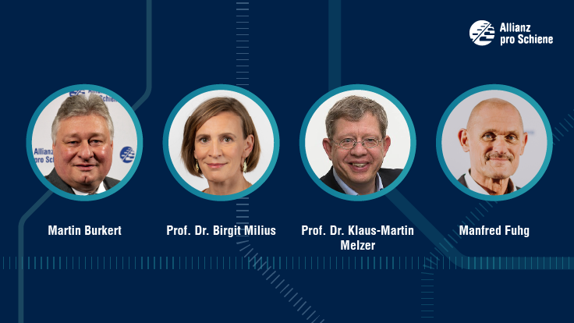

**Bildunterschrift:** Der neue Vorstand der Allianz pro Schiene: Martin Burkert, Vorsitzender (Eisenbahn- und Verkehrsgewerkschaft), die Vize-Vorsitzenden Prof. Dr. Birgit Milius, (Verband Deutscher Eisenbahningenieure), Prof. Dr. Klaus-Martin Melzer (TH Wildau) und Manfred Fuhg (Siemens Mobility).

**Grafik:** Allianz pro Schiene

**Subheadline:** Neuer Vorstand

**Teaser:**

**Der Vorstand der Allianz pro Schiene wurde bei der Mitgliederversammlung am 3. Dezember 2024 neu gewählt. Martin Burkert, Vorsitzender der Eisenbahn- und Verkehrsgewerkschaft, ist auch künftig Vorsitzender der Allianz pro Schiene. Neu in der Funktion als Vize-Vorsitzende sind Prof. Dr. Birgit Milius, Präsidentin des Verbands Deutscher Eisenbahningenieure, und Prof. Dr. Klaus-Martin Melzer, Vizepräsident der TH Wildau.**

**Text:**

Der Vorstand der Allianz pro Schiene wurde bei der Mitgliederversammlung am Dienstag neu gewählt. Martin Burkert, Vorsitzender der Eisenbahn- und Verkehrsgewerkschaft (EVG), ist auch künftig Vorsitzender der Allianz pro Schiene. Neu in der Funktion als Vize-Vorsitzende sind Prof. Dr. Birgit Milius, Präsidentin des Verbands Deutscher Eisenbahningenieure (VDEI), und Prof. Dr. Klaus-Martin Melzer, Vizepräsident für Forschung und Transfer an der TH Wildau. Beide waren schon zuvor im Vorstand der Allianz pro Schiene aktiv. Manfred Fuhg (Siemens Mobility) bleibt stellvertretender Vorsitzender und Förderkreissprecher. Neu im Vorstand der Allianz pro Schiene ist Dr. Jens Klocksin, Mitglied im Bundesvorstand des Bunds für Umwelt und Naturschutz Deutschland (BUND) und dort Schatzmeister; er folgt Richard Mergner (ebenfalls BUND) als Vorstandsmitglied. Außerdem wurde Dr. Caroline Lodemann, politische Bundesgeschäftsführerin beim ADFC, neu in den Vorstand gewählt.

Weiterhin im Vorstand der Allianz pro Schiene vertreten sind: Matthias Kurzeck (VCD), Prof. Dr. Frank Lademann (TH Mittelhessen), Wilfried Messner (BF Bahnen), Karl-Peter Naumann (Pro Bahn), Berit Börke als stellvertretende Förderkreissprecherin (Partner for Pioneers) und Michail Stahlhut als stellvertretender Förderkreissprecher (Hupac Intermodal AG). Aus dem Vorstand ausgeschieden ist Prof. Dr. Sophia Becker (TU Berlin).

Der ehrenamtliche Vorstand der Allianz pro Schiene wird jeweils für die Dauer von zwei Jahren gewählt. Der gemeinnützige Verein ist in den vergangenen Jahren stetig gewachsen und vertritt inzwischen die Interessen von 22 Mitgliedern und mehr als 190 Fördermitgliedern aus dem Bahnsektor.

Prof. Klaus-Martin Melzer, TH Wildau: „Ich freue mich sehr über die Möglichkeit, weiter im Vorstand der Allianz pro Schiene mitzuwirken. Gemeinsam werden wir uns für eine nachhaltige und zukunftsfähige Mobilität einsetzen. Dazu gehört auch, die Voraussetzungen für eine gute Ausbildung für den Schienenverkehr an deutschen Hochschulen zu verbessern. Ich danke für das Vertrauen und werde die Expertise, die wir an der TH Wildau dazu ja vielfältig haben, einbringen.“

**Weiterführende Informationen**

**Alle Infos zur Allianz pro Schiene:** <https://www.allianz-pro-schiene.de>

**Mehr Informationen zur** Technischen Hochschule Wildau: <https://www.th-wildau.de/>

**Pressekontakt Allianz pro Schiene  
Sabrina Wendling**

**Pressesprecherin**

**Allianz pro Schiene  
Tel.: +49 30 24 62 599-20**

**E-Mail: presse@allianz-pro-schiene.de**

**Ansprechpersonen Externe Kommunikation TH Wildau:  
Mike Lange / Mareike Rammelt**

**TH Wildau**

**Hochschulring 1, 15745 Wildau**

**Tel. +49 (0)3375 508 211 / -669**

**E-Mail:** [presse@th-wildau.de](mailto:presse@th-wildau.de)